Министерство науки и высшего образования Российской Федерации

ФГБОУ ВО «Ульяновский государственный технический университет»

Кафедра «Вычислительная техника»

**Лабораторная работа №6**

Дисциплина: «Системы искусственного интеллекта»

«Сверточные сети»

Вариант 12

Выполнил студент

группы ИВТАПбд-41

Меховников Е.А.

Проверил:

ассистент кафедры «ВТ»

Хайруллин И. Д.

Ульяновск, 2024

**По**становка **задачи**

1. Перед выполнением лабораторной работы необходимо загрузить набор данных (датасет) в соответствии с вариантом на диск. Наборы данных можно скачать из Интернета, либо подготовить их самостоятельно.
2. С использованием библиотеки Keras загрузить обучающую выборку, создать модель сверточной сети, обучить ее на обучающей выборке, сохранить модель в файл.
3. Написать дополнительно программу, которая загружает модель из файла, и предоставляет возможность загрузить файл или данные любым иным способом, чтобы проверить точность классификатора.

**Ход работы**

В данной работе была разработана и обучена нейронная сеть для классификации изображений одежды из набора данных Fashion MNIST. Отчет подробно описывает процесс подготовки данных, построения и обучения модели, а также результаты тестирования. Для создания и обучения нейронной сети используется библиотека TensorFlow.

Набор данных Fashion MNIST содержит 70 000 изображений (60 000 для обучения и 10 000 для тестирования), представляющих различные предметы одежды. Каждое изображение имеет размер 28x28 пикселей.

|  |
| --- |
| (x_train, y_train), (x_test, y_test) = fashion_mnist.load_data() |

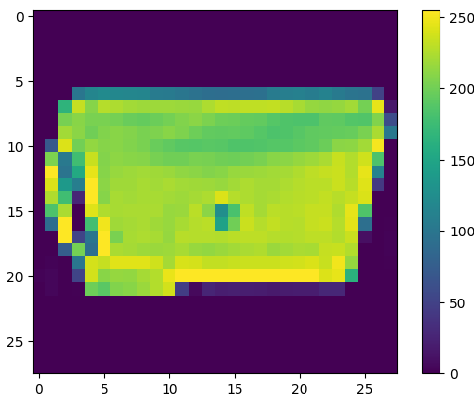

Рис. 1 - Пример представления данных

Нормализация данных до диапазона [0, 1] улучшает производительность модели:

|  |
| --- |
| x_train = x_train / 255.0  x_test = x_test / 255.0 |

Для построения модели использоваyf последовательная модель Keras (Sequential). Модель состоит из следующих слоев:

* • Flatten: преобразует изображения в одномерный вектор.
* • Dense: полносвязный слой с 128 нейронами и функцией активации ReLU.
* • Dense: выходной полносвязный слой с 10 нейронами и функцией активации softmax.

|  |
| --- |
| model = keras.Sequential([  keras.layers.Flatten(input_shape=(28, 28)),  keras.layers.Dense(128, activation='relu'),  keras.layers.Dense(10, activation='softmax')  ]) |

Для компиляции модели используются следующие параметры:

* Оптимизатор: стохастический градиентный спуск (SGD).
* Функция потерь: sparse_categorical_crossentropy.
* Метрики: точность

|  |
| --- |
| model.compile(optimizer=tf.keras.optimizers.SGD(),  loss='sparse_categorical_crossentropy',  metrics=['accuracy']) |

* Модель обучалась на тренировочном наборе данных в течение 20 эпох.

|  |
| --- |
| model.fit(x_train, y_train, epochs=20) |

После обучения модель была протестирована на тестовом наборе данных для оценки точности.

|  |
| --- |
| test_loss, test_acc = model.evaluate(x_test, y_test)  print("Проверка точности: ", test_acc) |

Результаты тестирования показали точность модели на уровне 0.8751.

**Тестирование программы**

Это приложение с графическим интерфейсом позволяет рисовать изображения одежды и получать предсказания о том, что изображено на рисунке, с помощью обученной нейронной сети.

Программа использует предварительно обученную модель нейронной сети, сохраненную в файле fashion_mnist_model.h5. Модель была обучена на наборе данных Fashion MNIST, который содержит изображения 10 различных типов одежды, таких как футболки, брюки, свитера и так далее.

Пользователь может рисовать на канве в интерфейсе программы, используя мышь. После завершения рисунка пользователь нажимает кнопку "Найти", и программа обрабатывает изображение:

1. Уменьшает его до размера 28x28 пикселей.

2. Переводит в оттенки серого.

3. Инвертирует цвета.

4. Нормализует пиксели.

5. Передает изображение модели для предсказания.

Результат предсказания, включая вероятность для каждой категории одежды, отображается на экране. (Рис. 2).

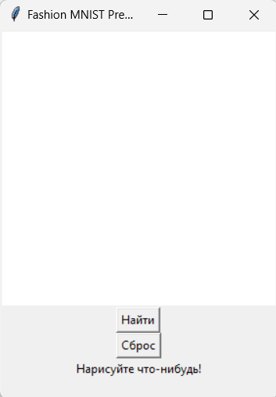

Рис. 2 – Интерфейс программы

|  |  |
| --- | --- |
| Тест 1 | Тест 2 |
| Тест 3 | Тест 4 |

**Вывод**

В этой работе была успешно разработана и обучена нейронная сеть для распознавания изображений одежды из набора данных Fashion MNIST. Модель продемонстрировала высокую точность на тестовых данных.

В будущем можно улучшить модель, добавив дополнительные слои, оптимизировав параметры обучения или применив техники регуляризации.

Приложение с графическим интерфейсом позволяет пользователям рисовать на экране и получать предсказания о том, что это за предмет одежды. Простой и удобный интерфейс делает приложение полезным для обучения и помогает лучше понять, как работают модели машинного обучения и обработка изображений.